**开平区应急管理局行政事项权力运行流程图**

**1.行政处罚**

**①简易程序**

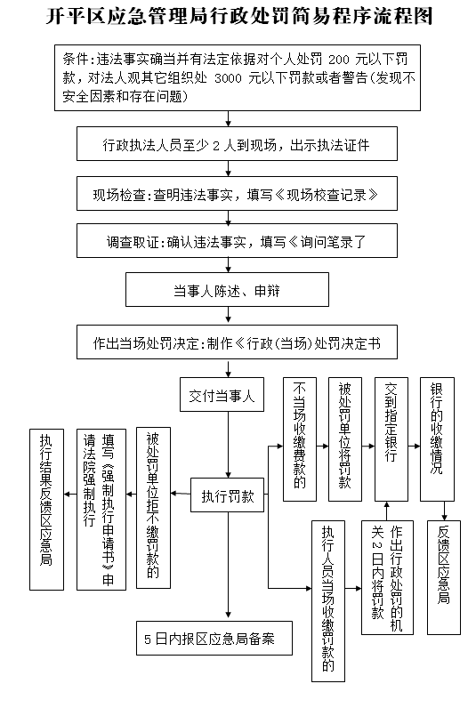

**② 一般程序**

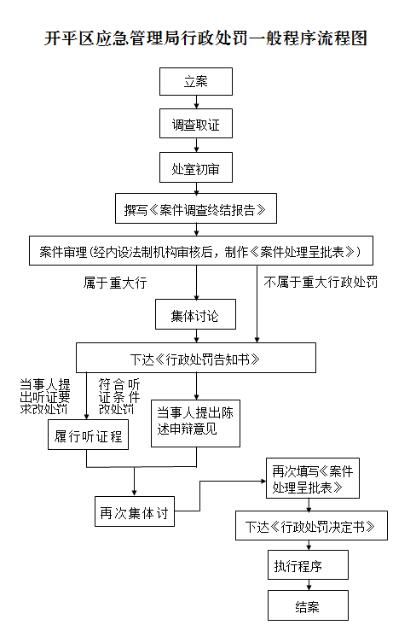

**2.****行政强制**

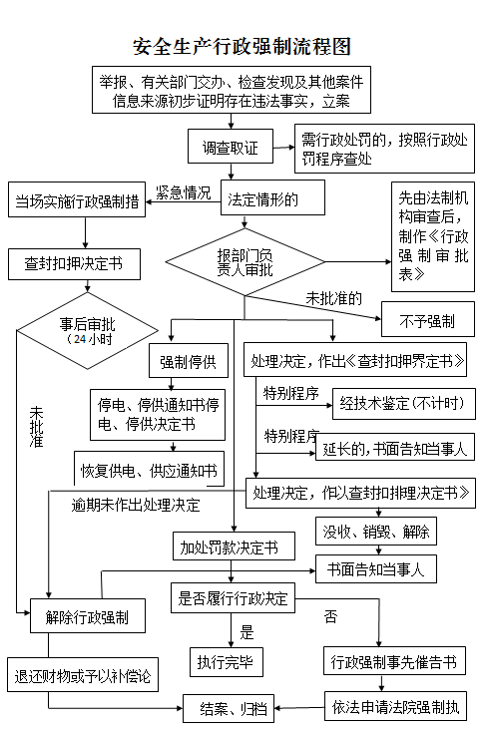

**3.行政监督检查**

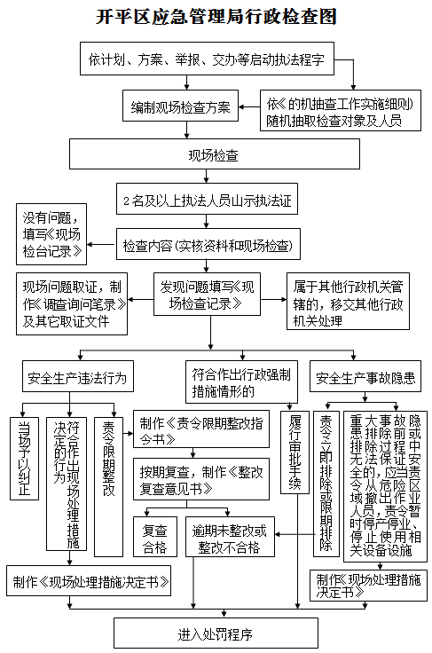

**4.重大危险源备案**

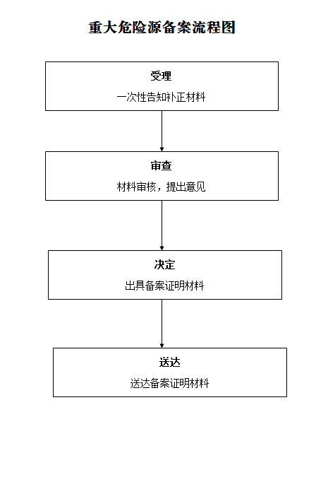

**5.公益性民间组织救灾捐赠款分配、使用方案的备案**

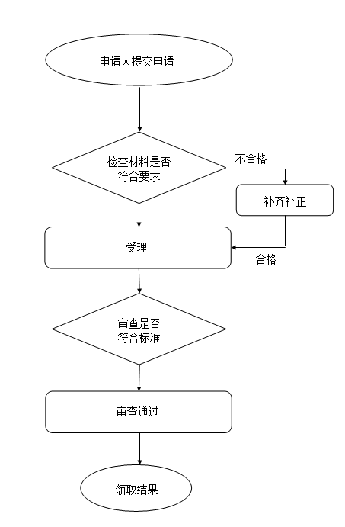

**6.大型救灾捐赠和募捐活动备案**

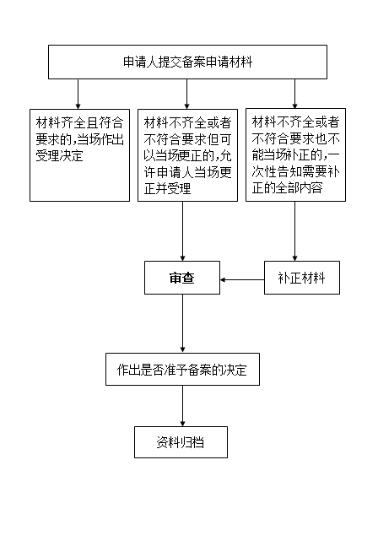

**7.对在防震减灾工作中做出突出贡献的单位和个人的表彰**

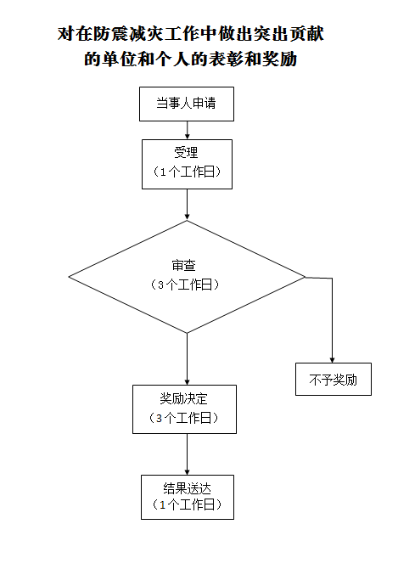

**8.防震减灾科普教育基地认定**

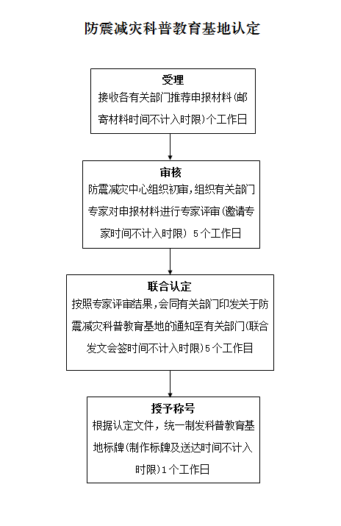

**9.防震减灾科普示范学校认定**

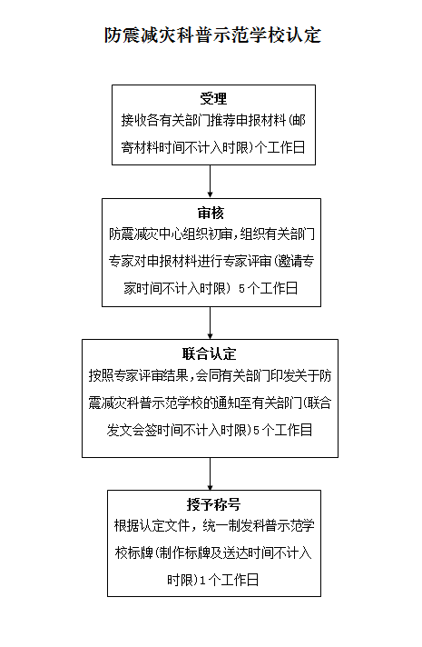

**10.接收可能与地震有关的异常现象报告、地震预测意见**

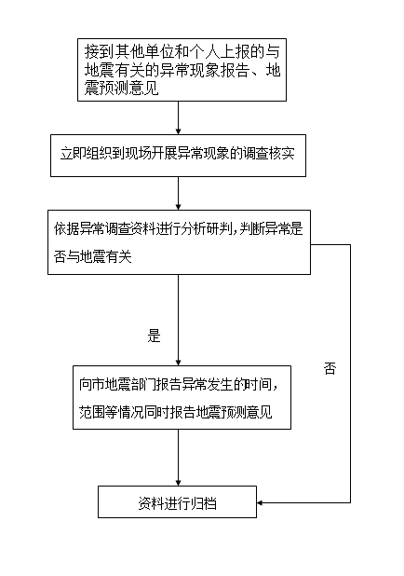

**11.自然灾害捐赠**

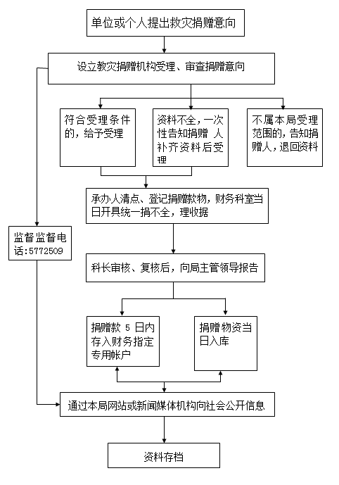

**12.自然灾害救助资金给付**

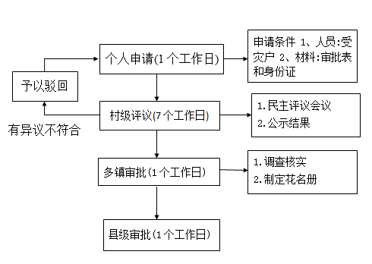

**13.安全生产合格证的颁发**

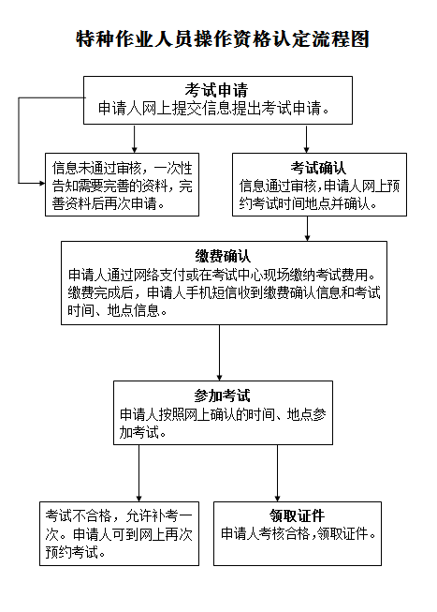

**14.地震应急预案备案**

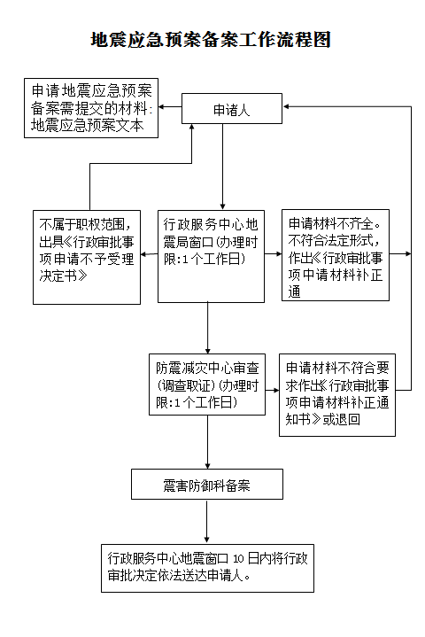

**15.防震减灾科普服务**

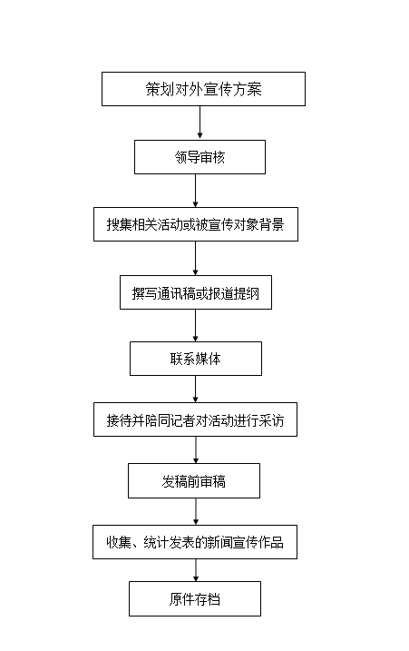

**16.根据应急管理需要实施征用**

